**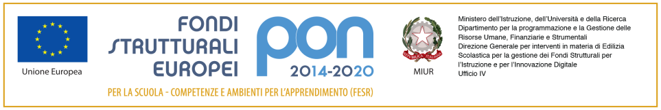**

****

Ministero dell’Istruzione, dell’Università e della Ricerca

Istituto comprensivo “MARZABOTTO”

Via Savona, 135 - 20099 Sesto San Giovanni

tel. 02-3657501 – 0236575050 (fax)

[www.icmarzabotto.edu.it](http://www.icmarzabotto.gov.it)

email [segreteria@icmarzabotto.edu..it](mailto:segreteria@icmarzabotto.gov.it" \t "_blank)

Circ. n. 54

Agli alunni

Ai genitori classi terze

Scuola secondaria di primo grado

**SVOLGIMENTO DELLE PROVE NAZIONALI INVALSI**

Come è noto, l’art. 7 del D.L.n. 62/2017 ha previsto che gli alunni e le alunne delle classi terze medie partecipino alle prove nazionali di italiano, matematica e inglese predisposte dall’INVALSI (prove CBT, svolte tutte on line).

La partecipazione alle prove standardizzate nazionali di italiano, matematica e inglese **è vincolante per l’ammissione all’esame di Stato.**

Si ricorda che il livello raggiunto da ogni alunno nello svolgimento delle prove INVALSI concorrerà alla formulazione, in forma descrittiva, della certificazione delle competenze, documento che verrà consegnato alla scuola secondaria di secondo grado al termine degli esami.

Si raccomanda quindi agli alunni/e responsabilità nell’affrontare questa prima prova personale.

Per la nostra scuola secondaria, le prove si svolgeranno nel mese di aprile, secondo il seguente calendario:

3A : GIOVEDI’ 4 APRILE PROVA DI ITALIANO

VENERDI’ 5 APRILE PROVA DI MATEMATICA

LUNEDI’ 8 APRILE PROVA DI INGLESE

3B : MERCOLEDI’ 10 APRILE PROVA DI MATEMATICA

GIOVEDI’ 11 APRILE PROVA DI ITALIANO

VENERDI’ 12 APRILE PROVA DI INGLESE

3D : GIOVEDI’ 4 APRILE PROVA DI ITALIANO

VENERDI’ 5 APRILE PROVA DI MATEMATICA

LUNEDI’ 8 APRILE PROVA DI INGLESE

**Lo svolgimento di tutte le altre prove avverrà durante il consueto orario didattico settimanale.**

**Occorrente**: **cuffie personali per sostenere la prova di inglese (ascolto),** penne.

Non è consentito l’uso del cellulare.

Sesto San Giovanni, 19 marzo 2024

LA DIRIGENTE SCOLASTICA

(Dott.ssa Anna Crovo)

Firma autografa sostitutiva dell’indicazione a stampa

del nominativo, come previsto dall’art. 3, c. 2, D. Lgs. N. 39 /1993